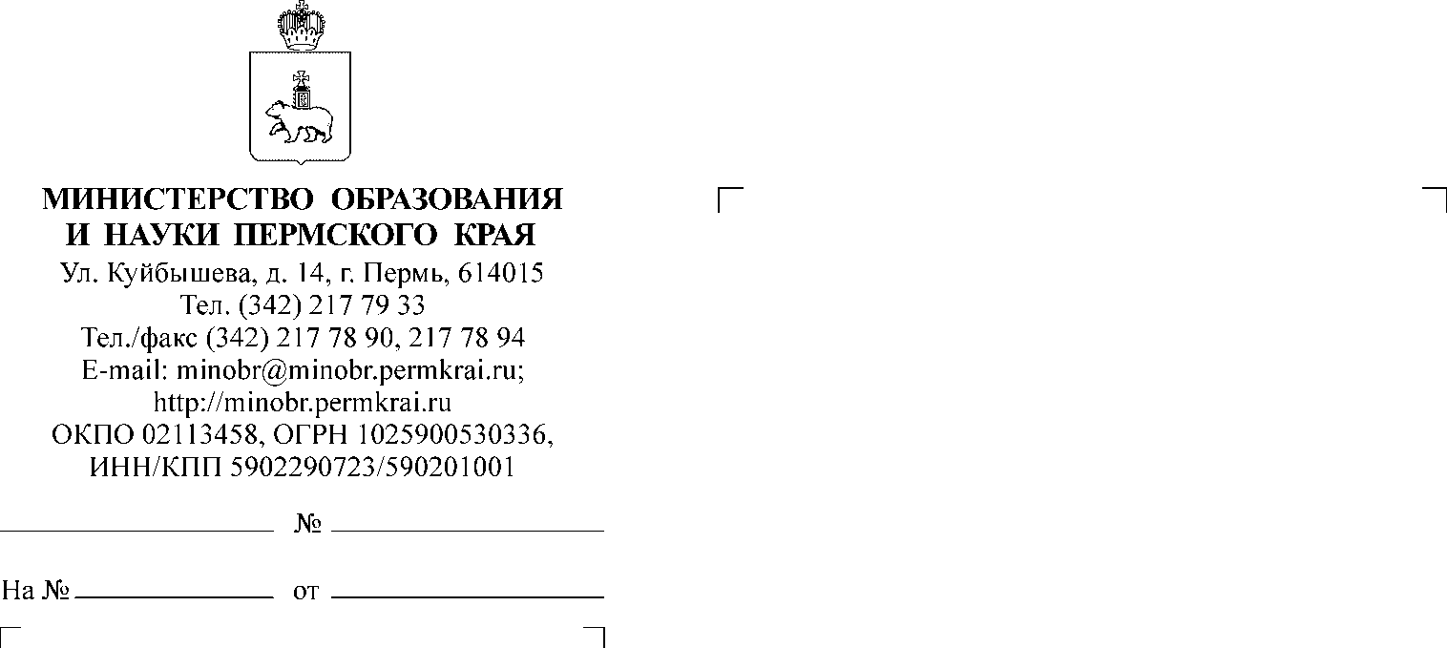

О принятии дополнительных мер об информировании родителей (законных представителей) иностранных граждан

Руководителям исполнительно-распорядительных органов местного самоуправления муниципальных образований Пермского края, осуществляющих муниципальное управление в сфере образования

Руководителям государственных образовательных организаций, подведомственных Министерству образования и науки Пермского края

Уважаемые руководители!

В соответствии с письмом Министерства просвещения Российской Федерации от 13 августа 2025 г. № ОК-2250/03, в целях активизации разъяснительной работы с родителями (законными представителями) несовершеннолетних иностранных граждан и лиц без гражданства, законно находящихся на территории Российской Федерации (далее – иностранные граждане), повторно направляем Инструкцию по прохождению тестирования на знание русского языка, достаточное для освоения образовательных программ начального общего, основного общего и среднего общего образования, иностранных граждан (далее – Инструкция) для размещения   
на сайтах, в официальных группах в сети Интернет и информационных стендах общеобразовательных организаций Пермского края.

Руководителей исполнительно-распорядительных органов местного самоуправления муниципальных образований Пермского края, осуществляющих муниципальное управление в сфере образования, просим обеспечить контроль за размещением Инструкции и принять дополнительные меры по информированию родителей (законных представителей) несовершеннолетних иностранных граждан.

Приложение: на 5 л. в 1 экз.

И.о. министра Н.Е. Зверева

Мальцева Наталья Александровна

(342) 217 67 21